**Czarownica Filomena  
(Praca na postawie lektury „Karolcia”)**

Z białej kartki wycinamy dwa koła i trójkąt. W kołach robimy kropki, a na nosie poziome kreseczki. Z czarnej kartki wycinamy trójkąt i przyklejamy cekinowe ozdoby. Na pomarańczowej lub niebieskiej kartce odrysowujemy dłonie i je wycinamy. Z zielonej kartki wycinamy koło, do którego doklejamy czarny trójkąt - czapkę, dłonie – włosy, oczy i nos – koła i trójkąt. A na koniec wycinamy z czerwonej kartki buzię czarownicy i już jest gotowa.

Materiały:

* Klej
* Nożyczki
* ozdobne cekiny – jeżeli ich nie masz, nie martw się – możesz wyciąć ozdoby z papieru ☺
* czarna, zielona, czerwona, niebieska lub pomarańczowa kartka z bloku technicznego w formacie a4
* biała kartka z bloku technicznego w formacie a5
* marker

efekt:

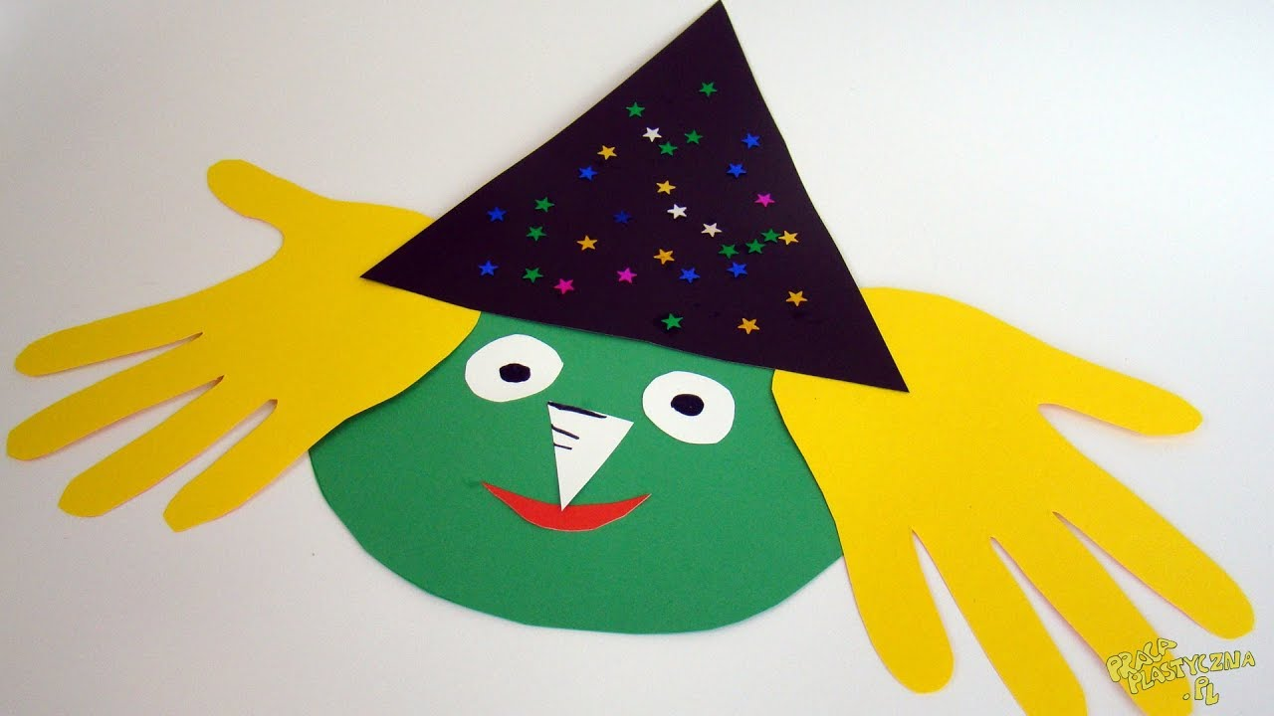

Czekamy na efekty ☺